**ACTA 02-2021**

**SESIÓN ORDINARIA JUNTA DIRECTIVA**

**FONDO NACIONAL DE FINANCIAMIENTO FORESTAL**

Sesión Ordinaria de la Junta Directiva del Fondo Nacional de Financiamiento Forestal, celebrada el miércoles 10 de febrero de dos mil veinti uno a las 09:00 a.m., en presencia virtual.

**SR. FRANKLIN PANIAGUA ALFARO PRESIDENTE SUPLENTE**

**SR. MAURICIO CHACÓN NAVARRO VICEPRESIDENTE**

**SR. FELIPE VEGA MONGE SECRETARIO**

**SR. GUSTAVO ELIZONDO FALLAS TESORERO**

**SR. NÉSTOR BALTODANO VARGAS VOCAL**

Participan los señores Jorge Mario Rodríguez Zúñiga-Director General, Ricardo Granados Calderón- Director Legal de Fonafifo y la Sra. Johanna Gamboa Corrales- Secretaria de actas.

Ausentes con justificación: Miembro titular, Andrea Meza Murillo.

Invitados: La señora Zoila Rodríguez y el señor Gilmar Navarrete para presentación de Escenarios disposición presupuestaria PSA 2021 y avance solicitudes de PSA 2021.

**ARTÍCULO N°1: LECTURA Y APROBACIÓN DE LA AGENDA DEL DÍA**

Se menciona que la agenda N°02-2021 contiene los siguientes puntos:

1. Lectura y aprobación de la agenda del día
2. Lectura y aprobación Acta N°01-2021
3. Situación disposición presupuestaria PSA 2021
4. Presentación avance solicitudes de PSA 2021
5. Presentación matriz para dar cumplimiento a las recomendaciones emanadas producto de la auditoría del Minae al Fideicomiso 544
6. Lectura de correspondencia:

* Correspondencia enviada:

Oficio DM-107-2021, enviado el 01 de febrero, en respuesta a nota de UNAFOR Chorotega

Oficio DAF-DFC-OF-070-2021 enviado a Minae para trámite del Presupuesto Extraordinario ante la Dirección General de Presupuesto Nacional

Certificación DAF-DFC-OF-071-2021 superávit específico

Documento enviado a Minae con justificación Presupuesto Extraordinario Fonafifo

1. Puntos varios
2. Expediente llamado a audiencia
3. Recurso de apelación interpuesto en contra de la resolución DG-R-0032-2020
4. Invitación Evento Rendición de Cuentas de Fonafifo
5. Comunicado nombramiento del señor Felipe Vega como Director Ejecutivo de la ONF

Una vez presentada la agenda, por unanimidad se acuerda:

**ACUERDO PRIMERO**. Se aprueba la agenda N°02-2021. **ACUERDO FIRME**.

**ARTÍCULO N°2: LECTURA Y APROBACIÓN ACTA N°01-2021**

Los miembros de Junta Directiva manifiestan no tener objeción al acta de la sesión Nº01-2021.

Por tanto, por unanimidad se acuerda:

**ACUERDO SEGUNDO.** Se aprueba el Acta N°01-2021**. ACUERDO FIRME.**

**ARTÍCULO N°3: SITUACION DISPOSICIÓN PRESUPUESTARIA PSA 2021**

El señor Gilmar Navarrete menciona que, de acuerdo al escenario que se presenta a continuación, Fonafifo requiere aproximadamente ¢17.000 millones para poder honrar los compromisos de los contratos que ya se tienen formalizados más las nuevas áreas programadas para cumplir con las metas establecidas. Se ha venido considerando alrededor de ¢3.500 a 4.000 millones anuales, que permitan hacer una contratación de aproximadamente 40.000 hectáreas al año, sin embargo, este año 2021 lo que se aprobó para el Programa de Pago por Servicios Ambientales y quitando la parte de costos operativos, es de ¢11.000 millones, por tanto, haría falta ¢6.000 millones para poder cumplir con el pago de los contratos vigentes y la formalización de nuevos contratos.

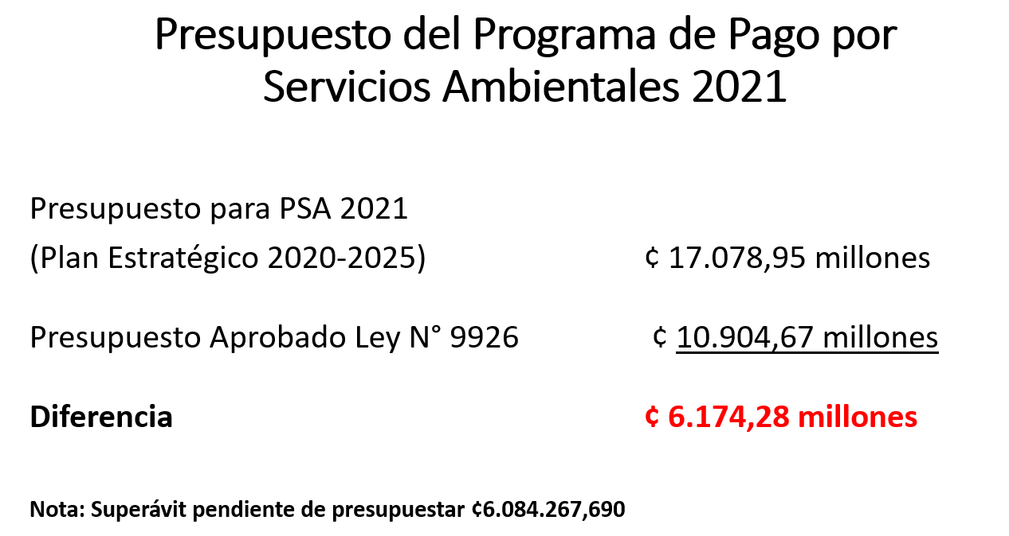

La señora Zoila Rodríguez señala que, el presupuesto de los ¢17.000 millones corresponde para mantener las 350.000 hectáreas en el programa según el Plan Estratégico Institucional y el Plan Nacional de Desarrollo, sin embargo, para llegar a esa meta faltan ¢6.174 millones y de eso se tiene pendiente de presupuestar ¢6.084 millones, que corresponden al superávit que Fonafifo transfirió al Fondo General para ser incorporado al presupuesto nacional.

Dado lo anterior, con respecto a la contratación de nuevas hectáreas se está haciendo toda la actualización de los supuestos, ya que hay normativa que cambió, además con la implementación del sistema para realizar los pagos de forma automática denominado “PSAnti”, se varió la forma en cómo se paga PSA anualmente, y se necesita actualizar las proyecciones para tener un escenario nuevo y ver realmente cuál es la situación en cuanto a nuestros compromisos y la contratación de hectáreas nuevas.

El señor Gilmar Navarrete indica que, en la línea de acciones que la institución ha hecho para poder tener los recursos para el ejercicio 2021 se agruparon en las siguientes:

Acciones que depende de Fonafifo:

* + Trasladar el superávit al Fondo General.
  + Gestionar ante el MINAE la incorporación del superávit al Presupuesto Nacional. (nota DAF-DFC-OF-038-2021, enviada al oficial Mayor del MINAE, el 21.01.21)
  + Trasladar oportunamente los recursos al Fideicomiso.

Acciones que no dependen de Fonafifo:

* + Presentación de un Presupuesto Extraordinario ante el Ministerio de Hacienda.
  + Aprobación del Presupuesto Extraordinario por parte de la Asamblea Legislativa

El señor Navarrete agrega que, en este momento se está a la expectativa de ver si se logró incorporar en el presupuesto extraordinario del Ministerio de Ambiente y si la Asamblea Legislativa en el momento en que lo necesite aprobar, lo apruebe y que no lo vayan a recortar.

La señora Zoila Rodríguez señala que, con respecto al presupuesto extraordinario, ya se hizo un primer trámite ante el Minae y en este momento se está tramitando una nota de la Ministra de Ambiente y Energía hacia el Ministro de Hacienda con el fin de informarle el traslado de los recursos de superávit al Fondo General, la importancia de contar con estos recursos, las implicaciones de no contar con los mismos, y la solicitud para que definan el código de la fuente de financiamiento necesario para la incorporación de los recursos en un presupuesto extraordinario.

Por otra parte, el señor Gilmar Navarrete comenta que, para la gestión de este 2021 se debe tener en cuenta las siguientes consideraciones:

* Estamos en un año de transición en la Implementación de la Ley N°9524 Fortalecimiento del Control Presupuestario de los Órganos Desconcentrados. (Cambios en el proceso de presupuestación)
* La Tesorería Nacional realizará los pagos según la programación semanal y según la calendarización oficializada por el Ministerio de Hacienda. (Cambios en el proceso de pagos)
* Análisis de las cuotas pendientes de pago correspondiente a años anteriores, para determinar su impacto y su tratamiento a nivel presupuestario.
* Incremento en 0,89% en el monto a reconocer por hectárea o árboles para las diferentes actividades de PSA para el 2021, según el IPC a diciembre 2020.
* Borrador de propuesta de Resolución lista, pendiente de incluir la cantidad de hectáreas y árboles a contratar y los montos a pagar.

La señora Rodríguez menciona que, con respeto a la indicación del señor Navarrete acerca de los pagos pendientes de años anteriores, es muy importante aprovechar este año que es de transición, para tramitar en lo posible esos pagos que están pendientes y ponerlos al día.

El señor Gustavo Elizondo sugiere que, la administración prepare para más adelante, una presentación a la Junta Directiva de 3 o 4 escenarios con respecto a este tema, para ir tomando decisiones.

El señor Jorge Mario Rodríguez indica que, efectivamente el lunes pasado en una reunión con el Área Administrativa Financiera y la Dirección de PSA, se habló sobre algunos escenarios y el ejercicio que se hizo fue considerar el impacto de ser aprobado el presupuesto en un 100%, 50% y 25% para ver cómo quedaría, sin embargo, se optó por dejar esta presentación para la próxima sesión de Junta ya que aún quedaron para este año contratos 2020 que se firmaron y se tiene que pagar durante este año y aunque sean pocos tienen un impacto financiero.

El señor Rodríguez agrega que, este año es un año de transición y ya a nivel de la administración, se ha tenido reuniones incluyendo a oficinas regionales con la intención de depurar al máximo todos aquellos expedientes que tienen cuotas atrasadas, la intención para este año es finalizar a diciembre con una base de todos lo expedientes bastante depurada para tener con claridad cuáles son los contratos que se han atrasado y no han cobrado las cuotas que corresponden y así tomar las decisiones del caso para el presupuesto 2022. Si bien se va a hacer todo el ejercicio para terminar el año con la mayor depuración de expedientes es difícil prever todo esto máxime que a partir de marzo se iniciará con la formulación del presupuesto 2022-2025.

El señor Navarrete muestra el borrador de la propuesta de Resolución de PSA para el año 2021, sin embargo, faltan las hectáreas y montos.

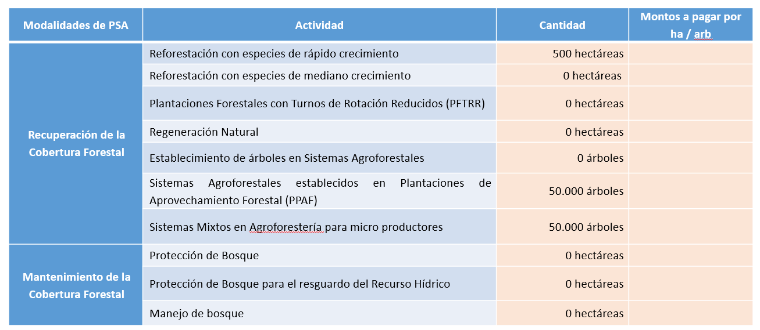

Una vez realizada la presentación, por unanimidad se acuerda:

**ACUERDO TERCERO.** La Junta Directiva da por conocida y recibida la presentación sobre la situación disposición presupuestaria PSA 2021, a cargo del señor Gilmar Navarrete y la señora Zoila Rodríguez**. ACUERDO FIRME.**

**ARTÍCULO N°4: PRESENTACIÓN AVANCE SOLICITUDES DE PSA 2021**

El señor Gilmar Navarrete menciona que, desde diciembre se preparó la publicidad en cuanto a las fechas para la apertura del periodo de recepción y muestra, además, cómo en la página web de Fonafifo aparece la información para que los usuarios puedan accesar a sacar una cita y los diferentes medios que pueden utilizar para ello.

El señor Navarrete agrega que desde la misma página de Fonafifo se ha ido monitoreando la cantidad de solicitudes en tiempo real, por tanto, muestra a la Junta Directiva el módulo diseñado para poder identificar la cantidad de citas que se van reservando. Esto se puede hacer por Oficina Regional, por día, y se puede ver la lista de clientes, con estadísticas de cuáles clientes sacaron más citas hasta el que sacó menos.

Se puede ver estadísticas de cuál es el medio más utilizado para sacar las citas, así como diferentes gráficos.

El primer día que ese abrió el módulo de citas, se tuvo al final del día 1.028 citas reservadas.

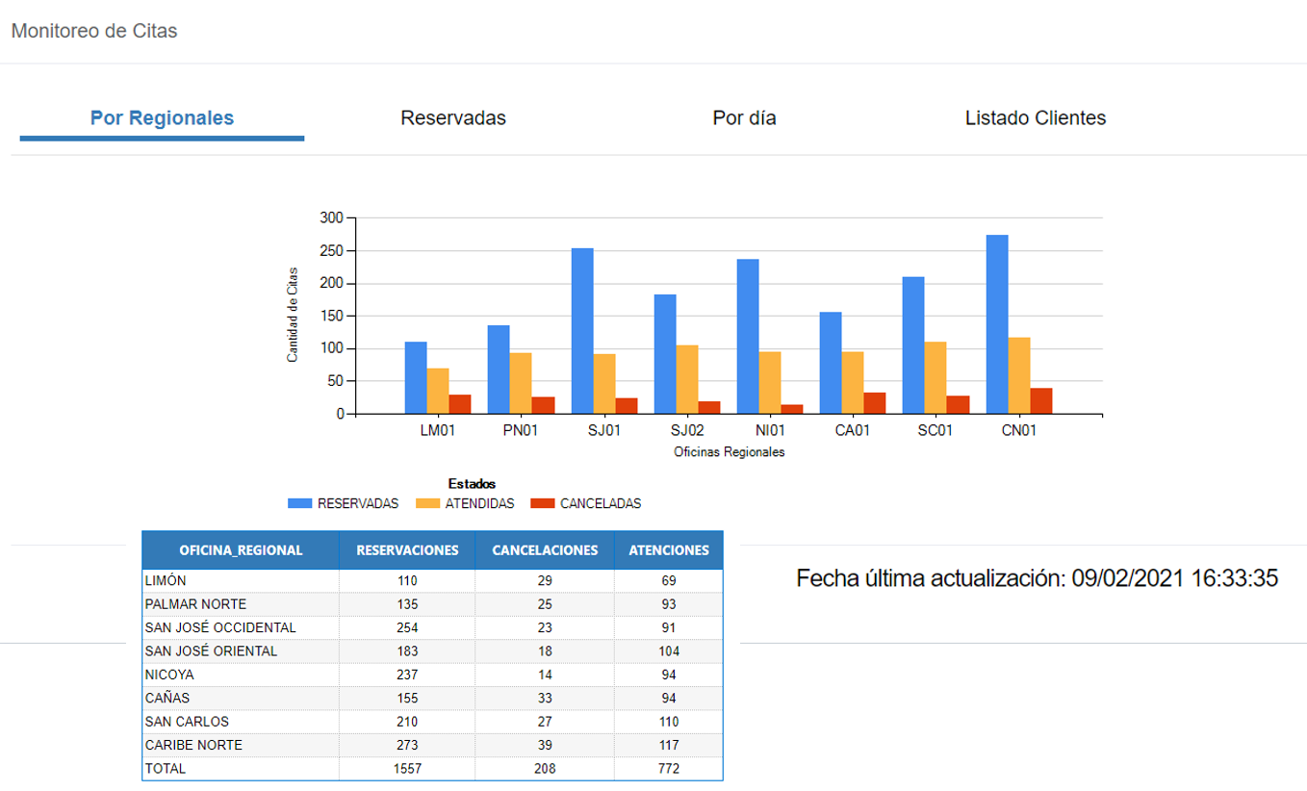

Por otra parte, el señor Navarrete señala algunas acciones implementadas con respecto a los pagos:

* + En relación con los contratos que ya están formalizados y que corresponden a cuotas que se gestionaron en diciembre y todo el mes de enero, ya se cuenta con los recursos financieros para proceder con los desembolsos de los contratos en espera de pago.
  + Se actualizó a nivel de la base de datos los montos de pago de los desembolsos correspondientes al 2021, según el IPC a diciembre 2020.
  + Se generó la lista de los contratos cuyos desembolsos se van a gestionar a través del mecanismo de pago anticipado “PSAnti”.
  + En el transcurso de la semana del 08 al 12 de febrero se re-iniciará con los pagos.

El señor Felipe Vega consulta si se va a informar a las personas que sacaron cita y solicitaron documentos que no se va a poder tramitar hasta que esté el presupuesto extraordinario.

El señor Gilmar Navarrete responde que se va a esperar al 26 de febrero, que es el cierre de la recepción de solicitudes de protección de bosque, para emitir el comunicado, en el sentido de que hasta que se tengan los recursos disponibles se va a poder determinar la cantidad de hectáreas a contratar en este 2021.

El señor Jorge Mario Rodríguez aclara que, como administración se va a valorar a todas y cada una de las solicitudes y la intención es colgarlas en la página web con la calificación obtenida en cada una. Se empezará a formalizar una nueva relación contractual una vez que se tenga la resolución de PSA publicada y firmada.

El señor Gustavo Elizondo sugiere que Fonafifo siga todo el procedimiento normal de recepción y se proceda a la calificación, sin tener elementos subjetivos de pensar que mucho de eso no se va a financiar, y cuando ya se tenga toda la calificación se proceda a determinar el porcentaje de expedientes que se podrá cubrir.

Coincide que de parte de la administración se debe avanzar todo lo que se pueda para que una vez que se defina que hay presupuesto, tener la mayor parte del camino recorrido y facilitar el proceso. La única preocupación es que no se puede llegar a firmar porque una vez firmado es un compromiso adquirido.

**ACUERDO CUARTO.** La Junta Directiva da por conocida y recibida la presentación sobre el avance de solicitudes de PSA 2021 y las acciones implementadas con respecto a los pagos de PSA, a cargo del señor Gilmar Navarrete**. ACUERDO FIRME.**

**ARTÍCULO N°5: PRESENTACIÓN MATRIZ PARA DAR CUMPLIMIENTO A LAS RECOMENDACIONES EMANADAS PRODUCTO DE LA AUDITORÍA DEL MINAE AL FIDEICOMISO 544**

El señor Jorge Mario Rodríguez explica que, la auditoria del Minae recibió una solicitud de parte de la Contraloría General de la República, para que efectuara una auditoría sobre el FID 544. Esta auditoria no solo significó para Fonafifo tener reuniones presenciales y virtuales con el auditor y sus asistentes, sino un esfuerzo en el sentido de que esta auditoría era desde que el Fideicomiso se originó, es decir, hubo solicitud de información desde el año 1998, lo cual implicó que personal administrativo que colaboró con la recopilación de la información, tuviera que ir hasta las bodegas del Banco Nacional a buscar la documentación, con el fin de encontrar las cartas originales que se habían enviado a los diferentes bancos para que mostraran interés en participar del concurso para encontrar el ente fiduciario.

Después de un proceso de 6 meses, se tuvo una reunión en donde se presentaron los principales hallazgos que la auditoría encontró y para la administración es de gran satisfacción los resultados, toda vez que los hallazgos no son significativos, lo que demuestra el buen manejo que se le ha dado al fideicomiso citado. Una vez que se recibió el informe final, Fonafifo recogió cada una de esas recomendaciones y las plasmó en la siguiente matriz para dar el seguimiento respectivo:

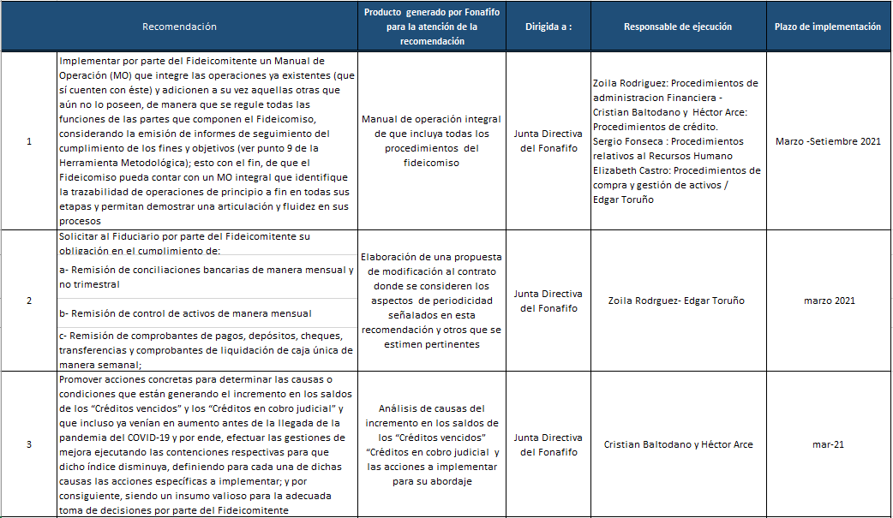

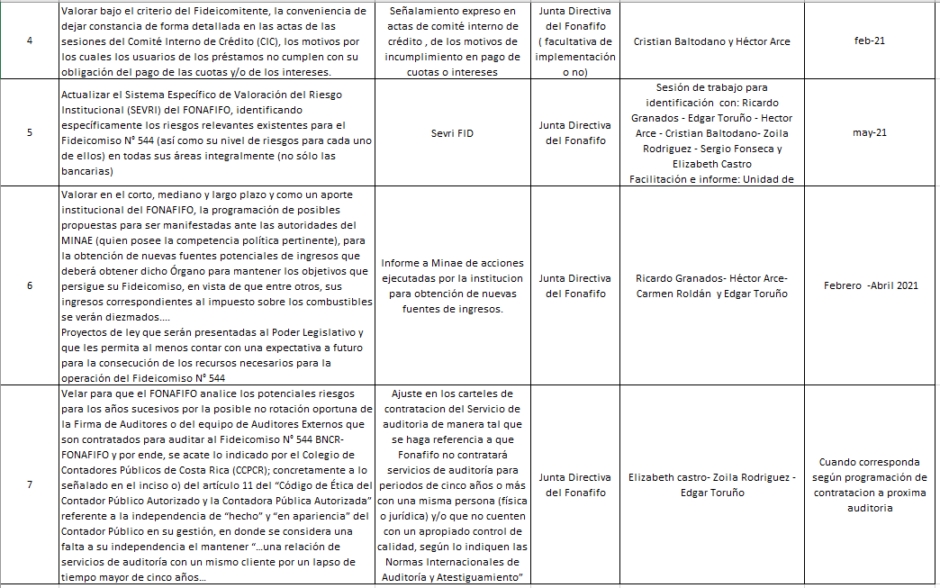

El señor Edgar Toruño explica que, esto obedeció a una directriz que emitió la Contraloría General de la República a todas las auditorías internas de los ministerios para hacer auditorías a los fideicomisos. El Fideicomiso 544 es un fideicomiso de larga data tiene aproximadamente más de 25 años y en el transcurso de su operación se ha venido haciendo ajustes ya sea vía contrato o de forma operativa.

El señor Toruño agrega que, se realizaron bastantes sesiones de trabajo y fueron más de 100 preguntas las cuales se tenían que fundamentar muy bien, aportando los documentos de respaldo. Se considera que Fonafifo salió muy bien y así lo hicieron ver los auditores.

Dado lo anterior, el señor Toruño detalla cada una de las recomendaciones y el seguimiento respectivo.

El señor Mauricio Chacón consulta si este informe de auditoría es de aplicación obligatoria o hay algún espacio para replantear algunos aspectos que no son necesarios y si fuera de aplicación obligatoria solicita que la Junta Directiva tenga evidencia del cumplimento de las recomendaciones de auditoría.

El señor Toruño responde que este proceso fue bastante largo y Fonafifo hizo varios descargos y observaciones al respecto, y después de eso, ellos hicieron el informe final en el cual tomaron en consideración algunas cosas y otras no, y ya por estar en este proceso dan por concluida la auditoría y no hay oportunidad de hacer más observaciones, sino que es de cumplimiento lo que ellos expresan, sin embargo, estas recomendaciones se va a acatar y se va a tener informada a la Junta Directiva al respecto.

El señor Felipe Vega consulta qué cosas positivas dio como resultado la auditoria para saber el balance.

El señor Edgar Toruño responde que, generalmente la auditoría no señala si hay cosas buenas, solo informa las cosas que no encontraron bien a raíz de todas las consultas que realizan, sin embargo, se podría enviar a la Junta todas las preguntas que se hicieron para que las valoren.

El señor Gustavo Elizondo menciona que a nivel empresarial se establecen auditorias para periodos específicos, y considera que en esta auditoria se sobredimensionaron, cuando se piensa en los objetivos de auditoría se debe pensar en que genere un valor agregado para la institución, sin embargo, pedir información de papeles viejos no generará un valor agregado y se sale de cualquier lógica.

El señor Néstor Baltodano menciona que no cabe pedir documentos de hace 20 o 25 años y no entiende la fundamentación de solicitar esa información ya que hay documentación que prescribe con los años.

Una vez realizada la presentación, por unanimidad se acuerda:

**ACUERDO QUINTO.** La Junta Directiva da por conocida y recibida la matriz para dar cumplimiento a las recomendaciones emanadas producto de la auditoría del MINAE al Fideicomiso 544 e instruye a la administración para que remita dicha matriz a la Ministra de Ambiente y Energía y a la auditoría de Minae. **ACUERDO FIRME.**

**ARTÍCULO N°6: LECTURA DE CORRESPONDENCIA**

**Se hace de conocimiento la siguiente correspondencia enviada:**

* Oficio DM-107-2021, enviado el 01 de febrero, en respuesta a nota de UNAFOR Chorotega
* Oficio DAF-DFC-OF-070-2021 enviado a Minae para trámite del Presupuesto Extraordinario ante la Dirección General de Presupuesto Nacional
* Certificación DAF-DFC-OF-071-2021 superávit específico
* Documento enviado a Minae con justificación Presupuesto Extraordinario Fonafifo

Una vez presentada la correspondencia, por unanimidad se acuerda:

**ACUERDO SEXTO.** La Junta Directiva da por conocida y recibida la siguiente correspondencia:

* Oficio DM-107-2021, enviado el 01 de febrero, en respuesta a nota de UNAFOR Chorotega
* Oficio DAF-DFC-OF-070-2021 enviado a Minae para trámite del Presupuesto Extraordinario ante la Dirección General de Presupuesto Nacional
* Certificación DAF-DFC-OF-071-2021 superávit específico
* Documento enviado a Minae con justificación Presupuesto Extraordinario Fonafifo**. ACUERDO FIRME.**

**ARTÍCULO N°7: PUNTOS VARIOS**

1. **EXPEDIENTE LLAMADO A AUDIENCIA**

Se menciona acerca del siguiente incumplimiento en contratación administrativa:

Razón de Apertura:

Contratación Directa número 2020CD-000107-0012100001

Servicio de compra de 20 cámaras IP para CCTV

Adjudicada a la empresa Tecnología Educativa TE S.A.

El plazo de entrega vencía el día 15 de diciembre de 2020, sin embargo, ese mismo día la empresa solicitó una prórroga del plazo, la cual fue rechazada al no aportar documentación probatoria que demostrara la demora en la entrega, además se rechazó la solicitud de aceptar una cámara de otra marca y modelo, al no contar con las características equivalentes a las adjudicadas, adicionalmente, al ser una contratación del año anterior ya no se disponía de recursos para el pago de esos bienes.

Por unanimidad se acuerda:

**ACUERDO SÉTIMO.** La Junta Directiva acuerda iniciar procedimientos de resolución contractual por presunto incumpliendo en contratación administrativa, lo anterior de conformidad con lo establecido en los numerales 308 inciso a), 309 al 319 de la Ley General de la Administración Pública, artículo 212 del Reglamento de la Ley de Contratación Administrativa y el numeral 99 de la Ley de Contratación Administrativa, para lo cual nombra a la Dirección Jurídica como Órgano Director del Procedimiento Administrativo Ordinario por presunto incumplimiento de la contratación seguida al efecto:

**Empresa Contratista:                           No. Expediente de Contratación**

Tecnología Educativa TESA 2020CD-000107-0012100001**. ACUERDO FIRME.**

1. **RECURSO DE APELACIÓN INTERPUESTO EN CONTRA DE LA RESOLUCIÓN DG-R-0032-2020**

El señor Ricardo Granados informa que este caso es muy particular ya que se hizo un proceso de contratación para comprar unas computadoras, se le adjudicó a un contratista y a la hora de la entrega del equipo la empresa dijo que no iba a entregar ese equipo sino un equipo mejor, sin embargo, el equipo que se había solicitado en el cartel no fue entregado y, por tanto, no se le recibió. El señor presentó un contencioso luego lo retiró.

Lo que procedía era hacer la resolución del contrato, cosa que se hizo y el señor presentó revocatoria con apelación en subsidio, esa revocatoria fue rechazada por la Dirección General, y la apelación se envió al despacho de la Ministra para conocimiento, sin embargo, en esta ocasión Minae devuelve el recurso de apelación indicado que al ser Fonafifo un órgano desconcentrado tiene que resolverlo por medio de la Junta Directiva.

El señor Granados señala que, el caso en sí no es complicado, pero se tiene que resolver el recurso, y lo que recomienda es que den por recibido el recurso y lo remitan a la Direccion Jurídica para un estudio y recomendación y en la próxima sesión se resuelva si se acoge o rechaza.

Una vez discutido el tema, por unanimidad se acuerda:

**ACUERDO OCTAVO.** Remitir el recurso de apelación planteado por la empresa Applied Research Sociedad Anónima, contratación número 2019LA-000011-0012100001, a la Dirección Jurídica del Fonafifo para su estudio y recomendación a la Junta Directiva en la próxima sesión. **ACUERDO FIRME.**

1. **INVITACIÓN EVENTO RENDICIÓN DE CUENTAS DE FONAFIFO**

Se informa a la Junta Directiva que el evento de Redición de Cuentas de Fonafifo se llevará a cabo el día martes 02 de marzo a las 10:00 a.m.

Dada la situación de la pandemia y los protocolos a seguir, se realizará el evento en el auditorio del IFAM con la participación presencial de un máximo de 20 personas, en cuenta los miembros titulares de Junta Directiva quienes están cordialmente invitados.

Para el resto de personas se está enviando otra invitación para que puedan conectarse al evento mediante la transmisión en vivo por Facebook Live.

**ACUERDO NOVENO.** La Junta Directiva da por conocida y recibida la invitación para participar del evento de Rendición de Cuentas de Fonafifo, a efectuarse el 02 de marzo de 2021. **ACUERDO FIRME.**

1. **COMUNICADO NOMBRAMIENTO DEL SEÑOR FELIPE VEGA COMO DIRECTOR EJECUTIVO DE LA ONF**

El señor Néstor Baltodano comunica que hoy se procedió con el nombramiento del señor Felipe Vega Monge como nuevo Director Ejecutivo de la Oficina Nacional Forestal a partir del próximo 15 de febrero y por tiempo indefinido.

La Junta Directiva extiende una felicitación al señor Vega por dicho nombramiento, así como la administración lo felicita y ofrece toda la colaboración en su gestión.

El señor Vega agradece a la Junta y menciona que está muy comprometido con un nuevo proyecto del sector llamado sector forestal 2.0 y quiere hacer algunos cambios que beneficien realmente al sector y productores y espera que este proyecto se consolide, asimismo, ofrece todo el apoyo y su disposición.

**ACUERDO DÉCIMO.** La Junta Directiva da por conocida y recibida la noticia del nombramiento del señor Felipe Vega Monge como nuevo Director Ejecutivo de la Oficina Nacional Forestal. **ACUERDO FIRME.**

**Sin más asuntos por tratar se levanta la sesión a las 10:45 a.m.**

|  |  |
| --- | --- |
| **SR. FRANKLIN PANIAGUA ALFARO**  **PRESIDENTE SUPLENTE** | **SR. GEOVANNY QUIRÓS HERRERA**  **SECRETARIO SUPLENTE** |